秋日热“炼”活动方案

一、活动背景和目的
以弘扬文明新风、倡导积极健康生活风尚为宗旨，以展示新时代青年人追求幸福、美好生活的精神风貌为目的，通过集体交友联谊会活动提供一个相互交流、彼此了解的平台，让所有需要爱的人在轻松、浪漫、温馨中寻找到属于自己的幸福爱情。

- 活动主题与亮点
主题：秋日热“炼”
亮点：轻器材、重体验、高社交
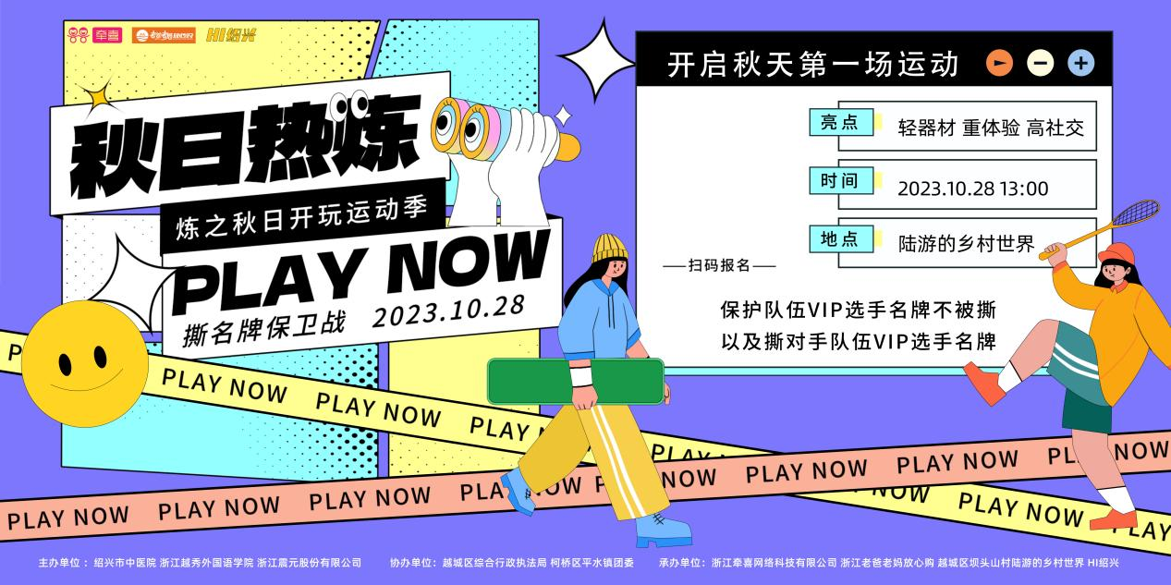

- 活动组织
主办单位：
绍兴市中医院
浙江震元股份有限公司
邀请参与单位：
浙江越秀外国语学院
越城区综合行政执法局
越城区流动人口服务管理中心
越城区财税局
柯桥区平水镇团委
承办单位：
绍兴牵喜网络科技有限公司
浙江老爸老妈放心购
越城区坝头山村陆游的乡村世界
HI绍兴

四、活动人数、时间和地点
人数：50-70人
时间：10月28日13:00-16:00
地点：陆游的乡村世界

五、活动流程

活动时间 | 活动内容 | 活动介绍 | 备注
30分钟 | 嘉宾签到 | ▲报名参与活动的嘉宾到场签到  ▲抽取信封号码牌和随机附带的一张男嘉宾信息单  ▲热身与准备
10分钟 | 暖场环节 | ▲已入场的嘉宾坐在自己对应号码位置，了解男嘉宾信息单
5分钟 | 主持人开场 | ▲主持人进行5分钟的简单开场  ▲介绍本次活动主题及内容活跃现场气氛
20分钟 | 预热游戏1-破冰组队 | ▲嘉宾视人数而定，分队，每队选队长，取队名，画队标，排拍照姿势（建议10人一组，5男5女）
15分钟 | 互动游戏2-面具拔河大赛 | ▲根据前面分的6组队伍，抽签决定对抗组  ▲按照工作人员安排定点定位带上面具开始游戏  ▲游戏开始前有3分钟对策商量与布局时间  ▲工作人员计时，速度最快的队伍获胜  ▲神秘嘉宾为获奖组进行颁奖
20分钟 | 互动游戏3-到底是什么 | ▲根据前面分组，每组派三男三女出战  ▲队伍第一个人拿着纸笔，工作人员将词语告诉队尾的人  ▲队尾的人在前一个人后背写字，前一个根据理解的字向她前方的人后背写，传至队首由队首写出答案  ▲在规定时间内写出最多字，正确率最高的一组获胜  （为确保每个选手上场机会，本次游戏进行两轮）
25分钟 | 自由活动4-撕名牌VIP保卫大战 | ▲每队选出一位vip人物，抽签或者石头剪刀布决定对手队伍  ▲在规定时间和活动范围内，每队的任务保护vip人物名牌不被死以及撕对手队伍的名牌  ▲被撕掉人员由工作成员带出比赛场地  ▲最先把对方vip人物名牌撕完者获胜或游戏结束撕下名牌人数多的小组获胜
15分钟 | 下午放松派 | ▲游戏结束在活动场地周围坐下来休息聊天，安排零食水果补充能量  ▲赵老师现场情感咨询以及指导  ▲主持人视情况活跃气氛
20分钟 | 心动告白 | ▲现场的嘉宾可以将心动嘉宾报与工作人员，以便后续推进  ▲也可以现场直接联系心动嘉宾

结束环节：
赵老师总结活动内容，并表达对参与者的感谢；
鼓励参与者在活动结束后保持联系，并提供相关社交平台或联系方式，
主持人退场发言。

六、具体规划
- （一）：嘉宾签到
- 根据现场指引牌，采用信封签到的形式,男女嘉宾签到后领取自己的编号臂贴根据分组落座。拆取信封中另一方的对应信息、对彼此有初步了解。
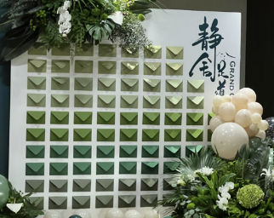

- （二）：氛围和美食布置
美食区设置小零食、水果、茶水等食物，到场嘉宾可一边享用一边交流。
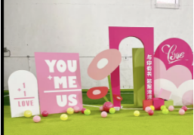
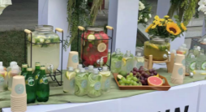

- （三）：预热游戏与互动游戏
- 活动样式参考：
- 破冰组队
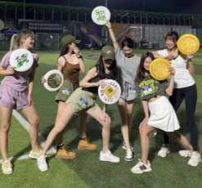

- 面具拔河大赛
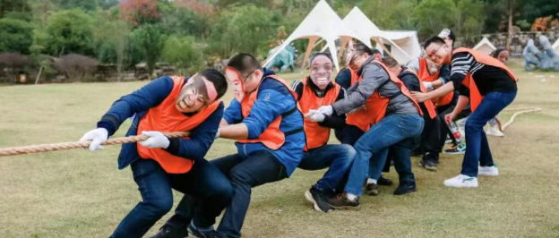

- 到底是什么
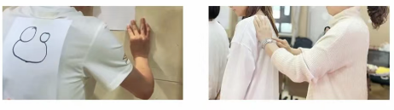

- 撕名牌VIP保卫大战
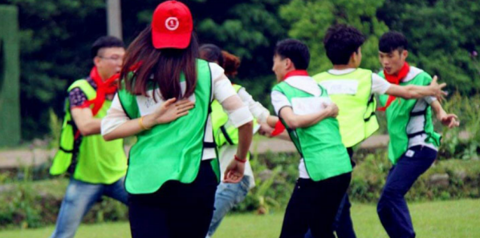
七、注意事项
1、活动组织者要确保参与者的隐私安全，不得泄露个人信息；
2、为参与者提供简单的茶点或饮料，并考虑特殊饮食需求；
3、活动期间要设立工作人员值班，及时解答参与者的问题。

